Автономная некоммерческая организация

профессионального образования

«Международная Академия Информационных Технологий «ИТ ХАБ»

Дисциплина: Node.js

Отчёт к контрольной точке № 5

«Nodemon. Асинхронность в Node.js.»

|  |  |
| --- | --- |
| Проверил: | Выполнила: |
| Кальницкая Н.Н.__________ | Студентка группы |
|  | 2Р1 |
| «_13__»______февраля_______2023г. | ____________Хохлова Ксения |
|  | «_13__»______февраля_______2023г. |

2023

СОДЕРЖАНИЕ

1. ЭТАПЫ ВЫПОЛНЕНИЯ 3

2. ВЫВОД 4

1. ЭТАПЫ ВЫПОЛНЕНИЯ

1. Установила Nodemon с помощью команды sudo npm install nodemon -g.

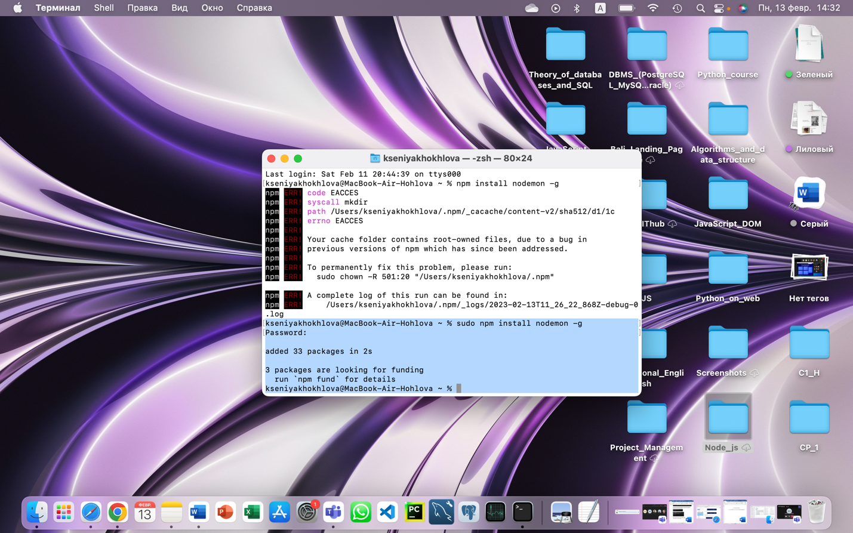

1. Затем создала файл со стандартным синхронным кодом.

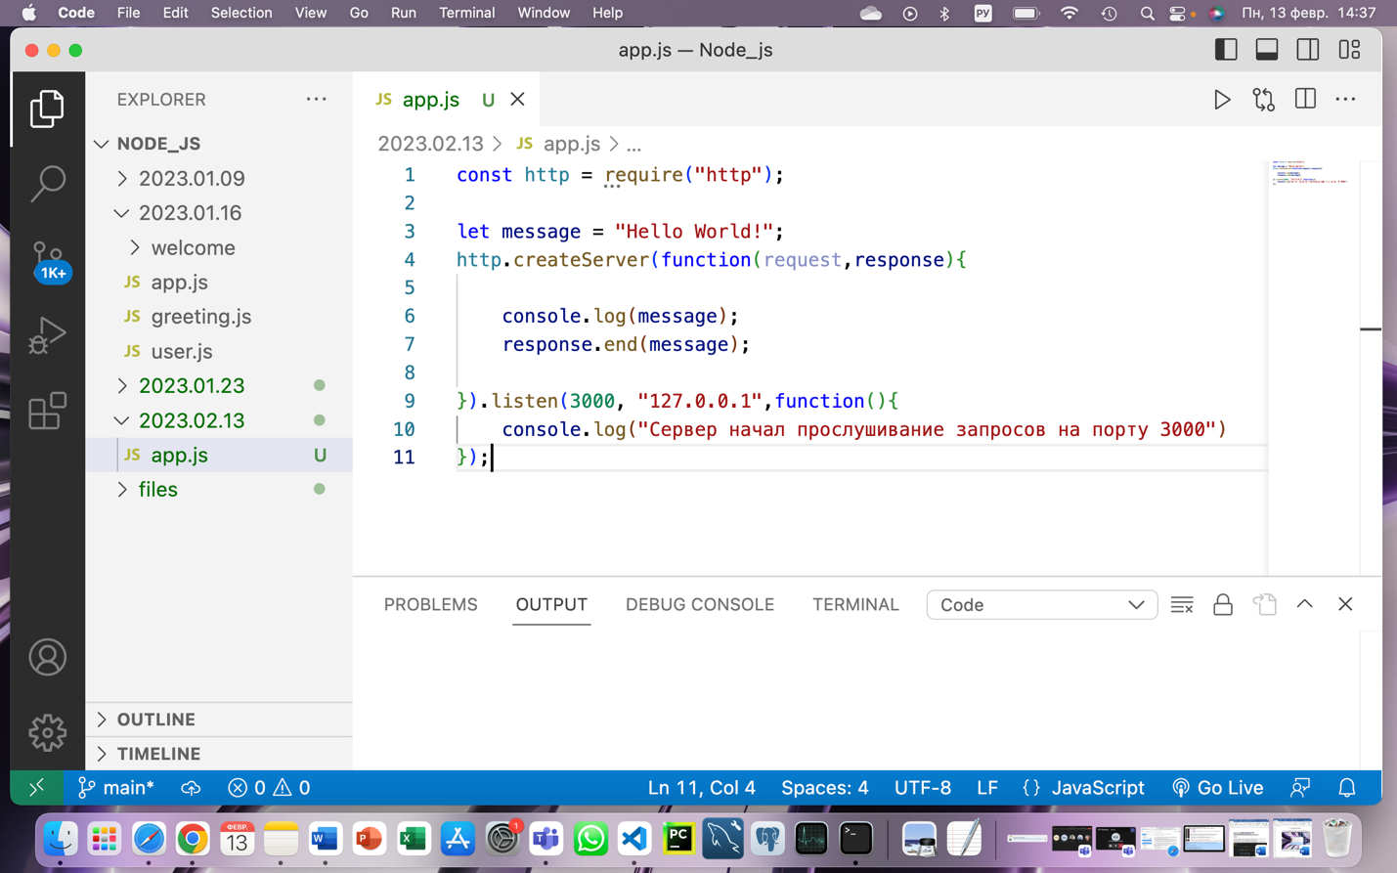

1. Запустила этот файл в консоли.

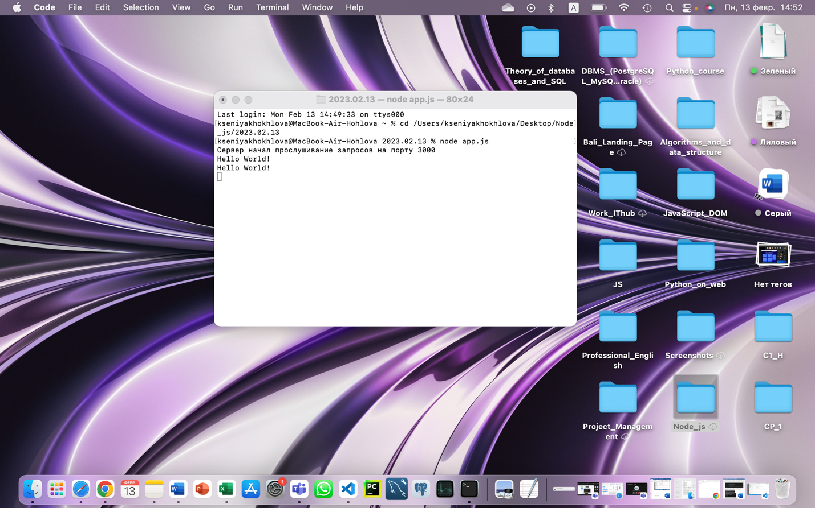

4. Затем перешла по ссылке http://localhost:3000/ в браузере.

1. ВЫВОД

В данном разделе необходимо описать вывод о проделанной работе, необходимо описать, какие новые знания вы получили в ходе выполнения практической работы, о достоинствах и недостатках изученной технологии.